Thứ Bảy ngày 04 tháng 01 năm 2025

MÔN TOÁN

Bài 53. ÔN TẬP CÁC PHÉP TÍNH VỚI SỐ THẬP PHÂN (TIẾT 1)

I.YÊU CẦU CẦN ĐẠT
- Củng cố, hoàn thiện các kiến thức, kĩ năng liên quan đến:
+ Thực hiện các phép tính với số thập phân (theo yêu cầu của chương trình).
+ Vận dụng được tính chất của các phép tính với số thập phân và quan hệ giữa các phép tính đó trong thực hành tính toán.
+ Thực hiện được phép nhân nhẩm một số thập phân với 10; 100; 1000; … hoặc với 0,1; 0,01; 0,001; …
+ Thực hiện được phép chia nhẩm một số thập phân cho 10; 100; 1000; … hoặc cho 0,1; 0,01; 0,001; …
- Giải quyết vấn đề gắn với việc giải các bài toán liên quan đến các phép tính với các số thập phân (bài toán tìm số trung bình cộng, bài toán tìm hai số khi biết tổng và hiệu của hai số đó, bài toán tìm hai số khi biết tổng (hoặc hiệu) và tỉ số của hai số đó.
- HS có cơ hội để phát triển các năng lực tư duy và lập luận toán học, giao tiếp toán học, mô hình hoá toán học, giải quyết vấn đề toán học và các phẩm chất nhân ái, chăm chỉ, trung thực, trách nhiệm.

II.ĐỒ DÙNG DẠY HỌC
1.GV: Hình ảnh có trong bài (nếu cần).
2.HS: SGK, Vở bài tập và đồ dùng học tập cần thiết.

III.CÁC HOẠT ĐỘNG DẠY HỌC CHỦ YẾU
HOẠT ĐỘNG CỦA GV | HOẠT ĐỘNG CỦA HS
1.Hoạt động Mở đầu (5’)
– GV có thể tổ chức trò chơi liên quan đến một trong các nội dung sau:  + Cách đặt tính trong phép cộng, phép trừ hai số thập phân.  + Cách xử lí dấu phẩy ở kết quả trong phép nhân, ở số bị chia và số chia trong phép chia các số thập phân.  + Các quy tắc tìm thành phần chưa biết trong phép tính. | – HS thực hiện theo yêu cầu của GV.
2.Hoạt động Luyện tập – Thực hành (25’)
Luyện tập | – HS đọc yêu cầu của bài, nhận biết việc cần  làm: Đặt tính rồi tính.
Bài 1:
– HS làm bài cá nhân, rồi chia sẻ với bạn bên
cạnh.
Sửa bài, HS trình bày trên bảng lớp, nêu cách đặt tính và cách tính.  GV giúp HS khái quát hoá cách đặt tính, cách tính và xử lí dấu phẩy ở kết quả. Lưu | 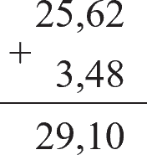  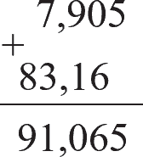  a)
ý thêm cách đặt tính ở ý thứ hai của câu b (91 – 44,5). | 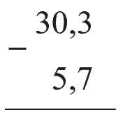  b)  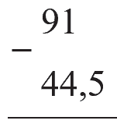  24,6 46,5
 | – HS nêu cách đặt tính và cách tính.
Bài 2: | – HS đọc yêu cầu, thực hiện cá nhân rồi chia
 | sẻ nhóm đôi.
 | a) 17,8 + 8,53 +1,47 + 82,2
 | = (17,8 + 82,2) + (8,53 + 1,47)
 | = 100 + 10 = 110
 | b) 63,4 + 3,66 + 36,6 + 6,34
 | = (63,4 + 36,6) + (3,66 + 6,34)
 | = 100 + 10 = 110
– Sửa bài, HS trình bày cách làm. Đây là dạng  bài tính nên phải trình bày các bước tính.  -HS có thể thực hiện theo các cách khác nhau. Tuy nhiên, GV giúp HS nhận biết sự thuận tiện của việc sử dụng các tính chất của phép cộng như giao hoán (đổi chỗ các số hạng), kết hợp (sử dụng dấu ngoặc và bắt cặp) để được các kết quả là các số tròn chục, tròn trăm, tròn nghìn, … rồi tính nhẩm. | – HS trình bày cách làm.
 | Ví dụ:
 | a) 17,8 + 8,53 +1,47 + 82,2
 | = (17,8 + 82,2) + (8,53 + 1,47) Giao hoán
 | và kết hợp
= 100 + 10 = 110 Tính nhẩm
…
Bài 3:  – Sửa bài trên bảng lớp, HS trình bày cách làm. GV khuyến khích nhiều cách làm. Chẳng hạn:  + Áp dụng các quy tắc tìm thành phần chưa biết trong phép tính.  + Sử dụng mối quan hệ giữa phép cộng và phép trừ.  + Dùng phép suy luận tương tự. Ví dụ: 1 – .?. = 0,125  Viết một phép tính đơn giản:  2  .?. = 6 – 4  Áp dụng tương tự vào 1 – .?. = 0,125  .?. = 1 – 0,125  … | HS đọc yêu cầu, nhận biết việc cần làm: Tìm thành phần chưa biết trong phép tính.  HS làm bài cá nhân, rồi chia sẻ với bạn.  a) 0,5 + 0,5 = 1 b) 1,25 – 0,25 = 1  c) 1 – 0,875 = 0,125  HS trình bày cách làm. Ví dụ:  a) 1 – 0,5 = 0,5  0,5 + 0,5 = 1
Bài 4: | HS đọc yêu cầu, nhận biết việc cần làm: Đặt tính rồi tính.  HS làm bài cá nhân, rồi chia sẻ với bạn bên cạnh.  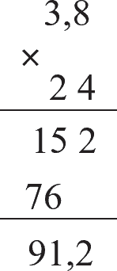  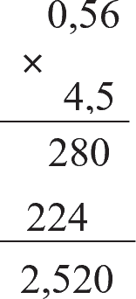  a) b)  4  2
Sửa bài, GV có thể đọc từng phép tính, HS thực hiện vào bảng con, hai HS trình bày trên bảng lớp, nêu cách đặt tính và cách tính.  GV giúp HS khái quát hoá cách đặt tính, cách tính và cách đặt dấu phẩy ở kết quả sau khi nhân. | HS nêu cách đặt tính và cách tính.
Bài 5 | HS đọc yêu cầu: Tính.  HS tìm hiểu mẫu: Qua ví dụ cụ thể, tái hiện lại quy tắc chia một số thập phân cho một số thập phân.  HS làm bài cá nhân, rồi chia sẻ với bạn.
– Sửa bài, HS trình bày trên bảng lớp, nêu cách đặt tính và cách tính. | 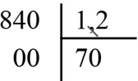  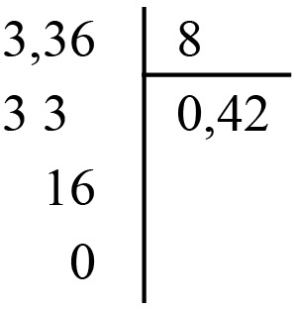  a) b)  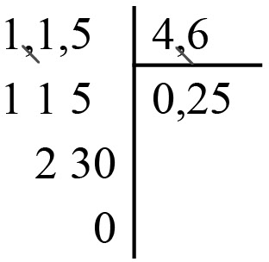  c)  – HS nêu cách đặt tính và cách tính.
3.Hoạt động Vận dụng – Trải nghiệm
Vui học  – GV có thể gợi ý:  + Có nhận xét gì về hai số cùng nằm trên đường thẳng?  + Vậy tìm số thích hợp để thay vào .?. là làm việc gì?  + Ta thực hiện thế nào? | Thực hiện nhóm.  Thảo luận:  + Có tổng bằng 10.  + Tìm số hạng chưa biết trong một tổng.  + Nhẩm, tính: Lấy tổng trừ số hạng kia, …
 | 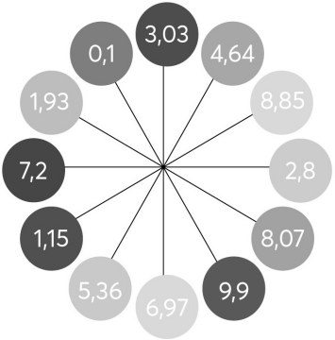
– Sửa bài, GV có thể cho HS chơi tiếp sức giải thích cách làm. | – HS giải thích cách làm. Ví dụ:  10 – 1,15 = 8,85 Số điền vào hình tròn màu vàng là 8,85.  …
IV.ĐIỀU CHỈNH SAU BÀI DẠY (nếu có)
………………………………………………………………………………………………
………………………………………………………………………………………………
………………………………………………………………………………………………

